Systematik
Rike: Animalia
Stam: Chordata
Klass: Mammalia
Ordning: Perissodactyla (uddatåiga hovdjur)
Familj: Equidae
Släkte: Equus
Art: burchelli, grevy, zebra

Allmänt
Det finns 3 arter av zebra: Stäpp zebran, Grevy zebran och Bergs zebra. Alla arter av zebra är herbivorer och äter mesta dels gräs. Det som skiljer dom mest ifrån varandra är storlek och ränderna. Ju hetare klimatet är desto smalare ränder har dom och ju mildare klimatet är desto bredare ränder har dom. Ingen zebra har samma mönster i sina ränder. De är lika unika som våra fingeravtryck.
Rändernas ursprung är inte helt löst än. Det finns olika teorier:

- att dom har en sammanhållande effekt. Att zebrorna känner igen varandra genom ränderna och att när en zebra ser ränder så lugnar den ner sig för att den tror att det är en annan zebra.
- att dom används som ett skydd mot tse-tse flugan. Som är en blodsugande insekt som sprider många sjukdomar. Man tror att tse-tse flugan inte kan se några riktiga konturer på zebran eftersom dom har ränder och därför angriper dom inte.
- att det är för att förvirra fiender som lejon. När en zebra upptäcker en fiende så fryser dom inte utan dom börjar röra sig mycket och på så sätt blir fienden förvirrad och tar ett annat byte istället.

Hörsel:
För zebran är hörseln ett mycket viktigt sinne. Den måste snabbt kunna höra varifrån ett läte kom, om det kom från ett lejon så står livet på spel och om då zebran inte hör det i tid så kan det betyda livet. Så zebran har utvecklat två sätt som förbättrar och gör det lättare att höra varifrån ljudet kom:

- Den har kuperade öron som kan vridas åt alla håll. Detta gör att zebran lätt kan fånga in eller fokusera ljud. Nackdelen med det är att öronen måste vara riktade åt det hållet ljudet kommer ifrån annars så hinner inte zebran reagera innan det är för sent.

- Zebran kan utnyttja att ljud fortplantar sig med en ändlig hastighet
Det är därför som zebran också kan urskilja tidsfördröjningen när ljudet passerar förbi öronen. Om fördröjningen är lång så kommer ljudet från sidorna och om den är kort så kommer den bak- eller framifrån. Detta kallas för interferometri.
Anatomi:
Zebror använder sig av sina flexibla läppar när dom äter. Dom tar tag om gräset med läpparna och klipper sedan av det med framtänderna. Dom idisslar inte som får och kor så det gör att dom måste äta hela tiden medans dom är vakna. Dom har stora käkar så att dom får plats med stora tuggor.

Stäpp zebran (Equus burchelli)
Lever i stora hjordar, som kan innehålla upp till tusentals individer, på Afrikas stäpper i södra Kenya och Tanzania.
Där lever dom ihop med gnuer och antiloper. Orsaken till att dom passar så bra ihop är för att zebran äter det översta, torra på gräset, sedan kommer gnuerna och äter mittpartiet och sedan kommer antiloperna som bara äter det nedre, saftiga av gräset.

Zebran följer också med gnuerna på deras årliga vandring under torrperioden för att leta efter ny föda. Under den perioden kan en zebra vandra upp till 20 mil för att komma till
Masaia mara i juli - augusti för att sedan vända i september – oktober, när gräset har hunnit växa sig högt igen i söder, och gå ca 20mil hem igen.

En stäpp zebra är, i regel, väldigt lik en häst i kroppen. Dom har vit kropp med svarta/bruna ränder som är breda och går runt hela magen och avtar ned mot hovarna. Deras öron är stora och smala.
Dom blir mellan112-147 cm och lever 20-30 år i vilt tillstånd och kan bli upp till 40 år i fångenskap. Dom väger mellan 175-385 kg. Hingstarna blir ungefär 10 % större än stona.

Ston blir könsmogna vid 2-4 års ålder medans hingstar blir könsmogna vid 4 års ålder.

Ett sto går dräktigt i ca 11-11,5 månader innan hon fölar.
Ett föl väger ungefär 32kg när det föds och det är bara 50 % som hinner bli könsmogna, andra blir byten till lejon eller hyenor.

Stäpp zebran har en massa underarter:

Equus burchelli Equus burchelli boehmi (grant)
Equus burchelli antiquuorum (Chapman)
Equus burchelli borensis (Selou)
Equus burchelli burchelli (den äkta burchelli)

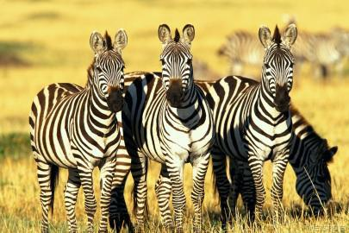

Grevy zebran (Equus grevyi)
Lever, i lite mindre hjordar på ca 14 individer, i mellersta och norra Kenya, Etiopien och Somalia. Kallas också för kungs zebra.

Det är den största av alla vildhästar och zebror.
Den kan bli upp till 1,50 meter hög i mankhöjd, 2 meter lång och väga upp till 450kg.
Dom blir mellan 20-25 år gamla i vilt tillstånd och 25-30 år i fångenskap.

Ett sto blir könsmoget vid 2 års ålder medans hingstarna blir könsmogna vid 6års ålder.
Ett sto går dräktigt i ca 12,5 månader, och redan en timme efter att hon har fölat så kan fölet redan känna igen sin mammas doft, läte och hennes ränder. Den kan även stå och efter bara några timmar kan fölet hålla jämn takt med dom fullvuxna zebrorna i flocken.

Hingstarna lämnar flocken när dom är runt 2 år gamla. Dom går inte ensamma, för då skulle dom vara ett lätt byte för lejonen, utan dom bildar en bachelor grupp.
Efter ett tag lämnar hingstarna gruppen och börjar samla på sig ston för att skapa en egen flock eller så utmanar dom någon gammal och svag ledar hingst och tar över hans flock.
En del av dom största och starkaste hingstarna lever solitärt mesta delen av sina liv, förutom när stona brunstar. Då dom håller sig henne mycket nära och vaktar så att inga andra hingstar kommer för nära.

Grevy zebra är, i regel, väldigt lik en åsna till utseendet till skillnad från stäpp zebran som är väldigt lik en häst. Det beror på dom stora, runda öronen, den långa mulen och den långa kroppen med dom förhållandevis korta benen. Ränderna är ganska smala och går hela vägen runt magen men avtar ner mot benen, innan hovarna.

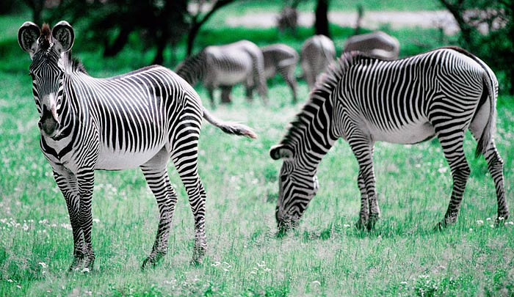

Berg zebra (Equus zebra)
Lever, i småflockar med ca: 7-12 individer, i västra Syd Afrika och längst med kusten i Namibia. Dom hittas på gräsiga bergsslätter och när det är regnigt så söker dom skydd i en grotta eller en skogig ravin. Dom äter gräs, rötter, frukt, bark och bladträd men föredrar gröna växter framför torrt gräs.

Det är den minsta av alla zebra sorter, blir mellan 118-132 cm höga. Dom lever upp till 25 år i vilt tillstånd. Finns två underarter:
Hartmann’s zebra och Cape Mountain zebra. Cape mountin zebran är den minsta av alla zebra arter. Den blir bara 120 cm i mankhöjd.

En sak som skiljer bergszebran från dom andra är en fettknöl som den har på halsen. Den är störst hos hingstarna.

Hingstar blir köns mogna vid 5års ålder medans det är okänt ston får sitt första föl vid 4,5- 5,5 års ålder men är kapabla att få föl redan vid 3 års ålder. Orsaken till att stona får sitt första föl så senat är p.g.a. konkurrens mellan unga och äldre hingstar. Stona får ett föl om året, runt omkring sommaren.

En flock består av 1 hingst med 5 ston och dom som ligger högst i rang är Sto med föl.
Rangordningen visar vem som bestämmer, det är oftast den äldsta eller den starkaste som ligger högst på rangordningen och lägst ligger den som är yngst eller mest oerfaren. När man vill komma högst upp på rangordningen måste man utmana ledaren, vinner man så blir man ny ledare. Vill man komma längre upp i rangordningen så måste man utmana en som ligger högre än en själv.

Hingstar lämnar flocken när dom är omkring 2-3 år och bildar då en ungkarls grupp. Den lämnar dom sedan när dom känner sig mogna. Då bildar dom en enmans flock genom att sno ett sto eller så utmanar dom någon trött och gammal ledarhingst och tar hans flock.

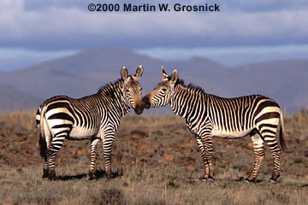

Quagga (Equus quagga quagga)
Quaggan är en utdöd underart till den vanliga stäpp zebran. Den sista vilda quaggan dog år 1878 medans den sista quaggan dog år 1883 på ett zoo i Amsterdamm och det var inte först efter det som man insåg att det var den sista.
Innan hade nybyggarna jagat quaggan i Afrika för att man ansåg att det var ett skadedjur som konkurrerade om betesmark med nybyggarnas boskap och åt av deras grödor.

Quaggan hade randigt huvud och hals som sedan blev till brunt över ryggen och vit ner på benen och under magen. Detta varierade stort mellan dom olika individerna, vissa var randiga längre ner på ryggen medans andra bara var randiga på huvudet.

År 1886 förbjöds jakten på quaggan men då var det redan försent. Den sista hade dött 3 år innan i Amsterdamm.

Men 90 år senare jobbade en man vid namnet Roland Rau på Naturhistoriska museet i Kapstaden i Sydafrika, med att renovera de uppstoppade quaggorna. Han blev då mycket intresserad av dom och började fundera på om quaggan inte var en underart till den vanliga stäppzebran istället för en egen art. Han tyckte att det var så många likheter mellan dom. Så han började resa runt till olika Naturhistoriska museer i Europa för att studera quaggorna mer noggrant

År 1975 gick han ut med sin teori om att quaggan och stäpp zebran är släckt, att quaggan bara är en underart och att man kan få tillbaka den genom avel av stäppzebran. För om dom var släckt så borde dom ha korsats och på så sätt borde quaggans DNA finnas i stäppzebran.
Men det var ingen i den vetenskapliga världen som trodde på honom och han hade nu renoverat 5 av de 23 bevarade quaggorna och hade under den tiden hittat små bitar av torkat kött på pälsarna. Dom skickade han till labb för att undersöka DNA och jämföra det med stäpp zebrans. Det visade sig att det inte fanns några större skillnader mellan dom och det betyder att dom inte var 2 olika arter.

Det tog några år innan någon var villig att hjälpa till med projektet som ska få tillbaka quaggorna. År 1987 kom avelsprojektet igång och man kunde börja avla med de 9 utvalda stäppzebrorna som mest liknade quaggor.

Idag har man 72 zebror med i projektet varav 15 används till avel.

